监理日志（施工安全.施工质量）
日期： 2023年 12 月 14日 天气：全天小雨
星期 四 气温： 4— 9℃
工程名称：轩凯生物科技(滁州)有限公司2.248MW分布式光伏发电项目
监 理 工 作 情 况 | 因雨现场无法施工。
施 工 情 况 | 施工单位 | 施工内容及进度
 | 山东博达电力工程有限公司 | 今天现场因全天小雨，无法施工。
其 他 事 项 | 近几天，由于降雨天气较多，严重影响安装施工进度。
本日现场监理工作人员 |  | 郭俊兴
记录人：郭俊兴 |  | 总监理工程师/总监理工程师代表（签字）：
工程现场照片：

文字  描述 | 现场全天小雨 | 现场全体小雨
照片 | 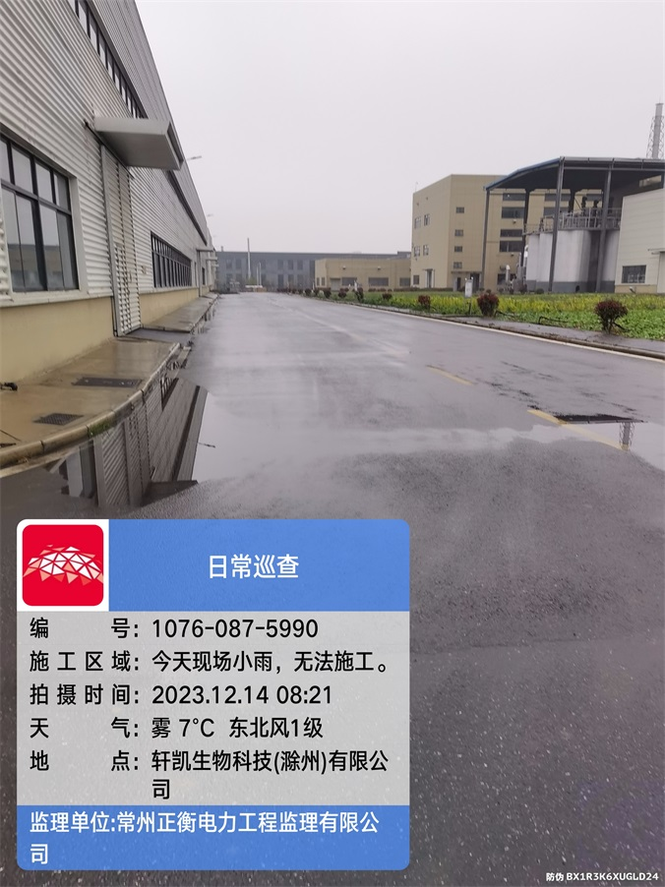 | 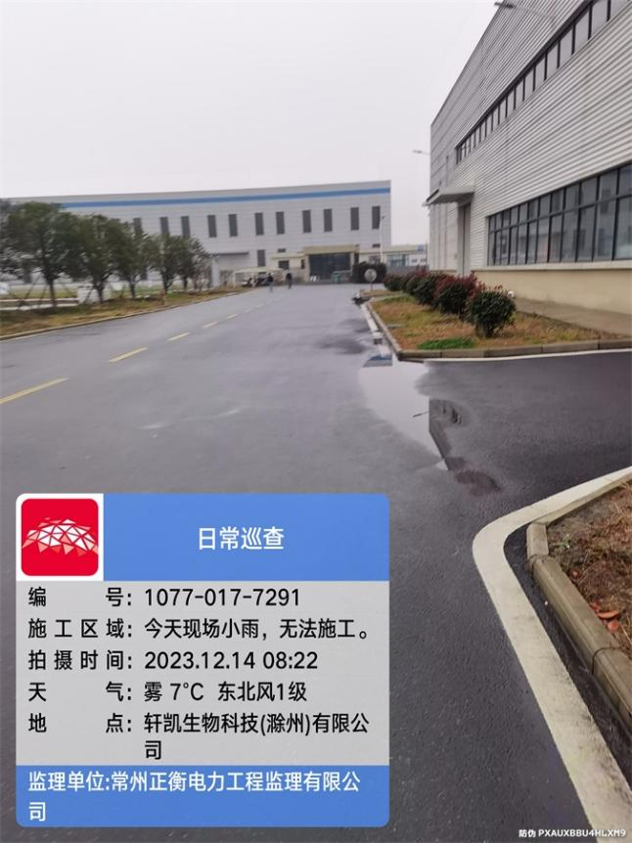
文字  描述 | 现场全体小雨
照片 | 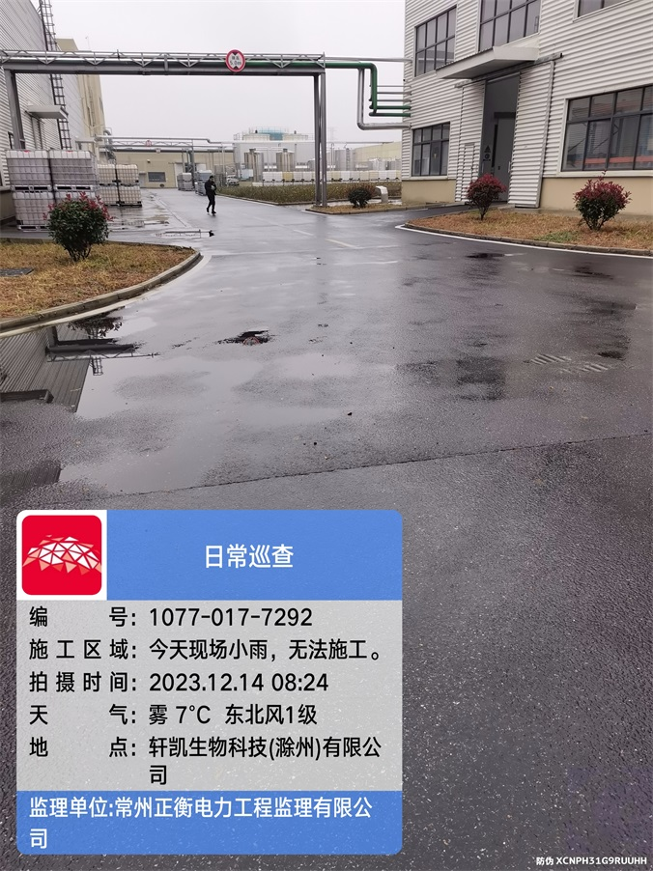
文字
描述
照片
文字
描述
照片
文字
描述
照片
文字
描述
照片

